「あなたの 国の 主食は 何ですか」

私の 主食 と おすすめ料理

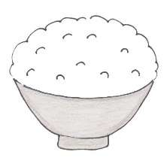
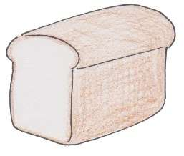
あなたの 国の 主食は 何ですか。
⇒ わたしの 国の 主食は【 】です。
- あなたの 国の 主食は、どうやって 食べますか。
【 】⇒【 】して 食べます。
- あなたの 国の 有名な 料理は なんですか。
⇒【 】です。とても【 】です。
４）それは どんな 料理 ですか。
あなたの 得意料理を 教えて ください
料理の 名前は です。
写真（絵）
材料
作り方

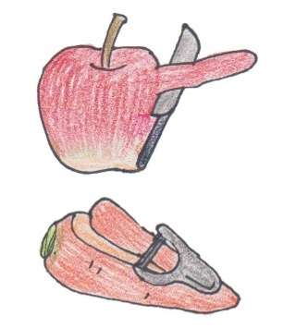
料理の しかたに 関係する ことばを おぼえよう
①
切る |  | 煮る
皮をむく |  | 混ぜる
揚げる |  | 蒸す
炒める |  | 焼く
炊く |  | ゆでる

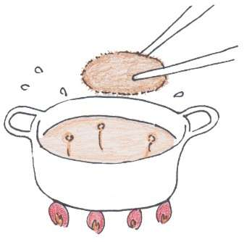
②

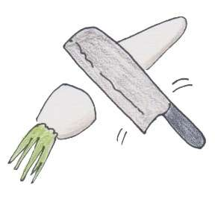
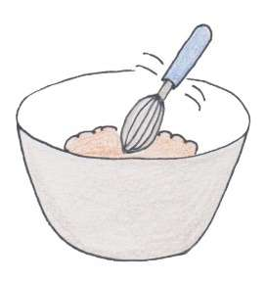
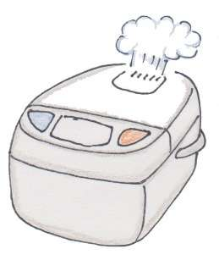
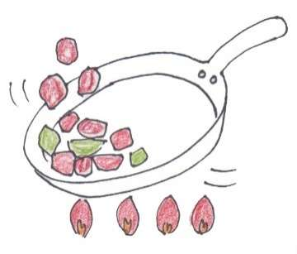
⑥
⑤
③
④

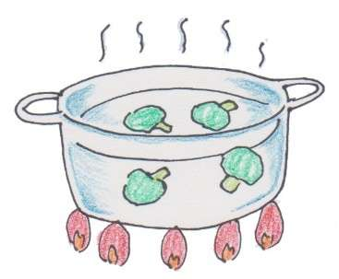
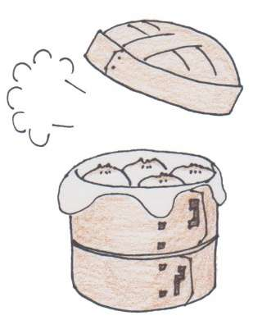
⑨
⑧
⑦
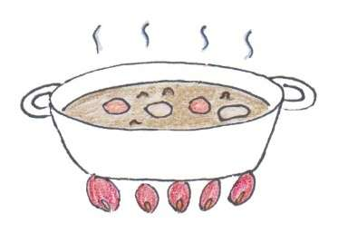
⑩
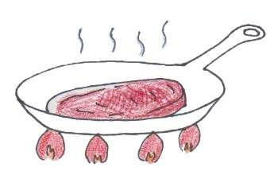

日本の 料理～知っていますか
ちらしや メニューを 見ながら どんなものか グループで 話して みましょう
例：そば、すし など

あなたは 何が すきですか。

[YOKE h.s]

